**Objetivos**

En el siguiente ejercicio vamos a ver cómo viaja el tráfico de red de una computadora a la otra. Para ello, te brindamos un vagrantfile que contiene todo lo que vas a necesitar para completar el ejercicio.

# Ejercicio 1 - vamos a ver cómo viaja el tráfico de red de una computadora a la otra

1. Tanto para el ejercicio 1 como para el ejercicio 2, describir con tus palabras lo que acaban de hacer.

**R/** Conectar dos maquinas virtuales y enviar paquetes http y ping y capturarlos con Tcpdump.

1. Explicar para qué sirven cada uno de los siguientes conceptos: tcpdump, curl, ping y el protocolo ICMP.

* **Tcpdump:** es una herramienta para línea de comandos cuya utilidad principal es analizar el tráfico que circula por la red. Permite al usuario capturar y mostrar en tiempo real los paquetes transmitidos y recibidos por la red a la cual el ordenador está conectado.
* **Curl:** Es un comando disponible en la mayoría de los sistemas basados ​​en Unix. Es una abreviatura de «Client URL». Los comandos de Curl están diseñados para funcionar como una forma de verificar la conectividad a las URL y como una gran herramienta para transferir datos.
* **Ping:** un comando o una herramienta de diagnóstico que permite hacer una verificación del estado de una determinada conexión de un host local con al menos un equipo remoto contemplado en una red de tipo TCP/IP. Sirve para determinar si una dirección IP específica o host es accesible desde la red o no.
* **Protocolo ICMP:** Es utilizado para enviar mensajes de error e información operativa indicando, por ejemplo, que un host no puede ser localizado o que un servicio que se ha solicitado no está disponible. Estos mensajes del protocolo ICMP se envían a la dirección IP de origen del paquete.

1. En el caso del ejercicio 1, ¿cuantos paquetes capturó tcpdump? ¿cómo describirían lo que ves en la maquina que obra de servidor como resultado de tcpdump?

**R/**Dos paquetes la petición y respuesta

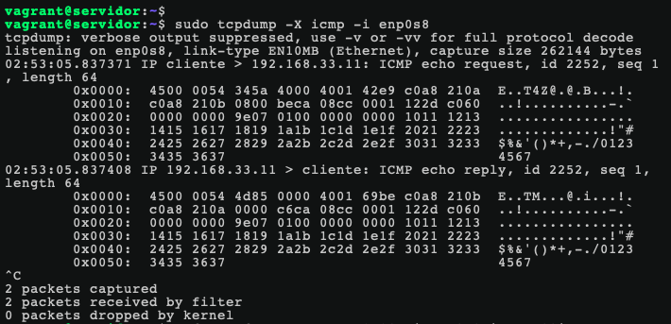

1. En el caso del ejercicio 2, ¿identificaron el paquete en el que el servidor transfiere el contenido HTML a curl?

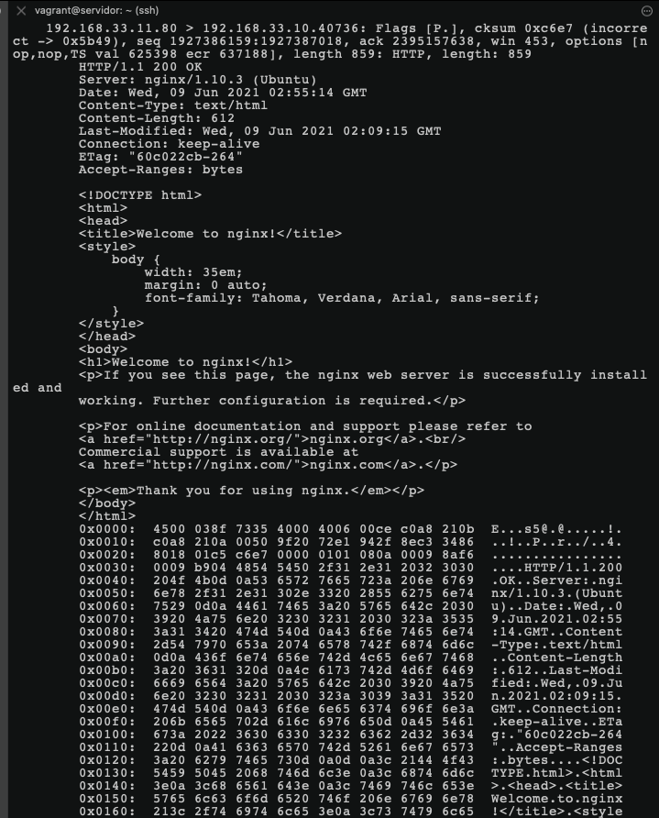

¿Por qué hay más paquetes capturados por tcpdump más allá del que transmite el HTML?

R/ por el protocolo tcp que tiene sus propios paquetes para establecer la comunicación